AVAINTA LUKU 8 NEUVOTTELUMENETTELY

NEUVOTTELUPROSESSI
ERIMIELISYYSASIOISSA

Tämä työkirja on tarkoitettu yhdistyksille ja heidän neuvottelijoilleen Avaintes:n luvun 8 neuvottelumenettely, työehtosopimuksen tulkinta- ja erimielisyysasioiden käsittelyyn.

  - välitön neuvonpito ( 120 § )
  - paikallisneuvottelut ( 121 § )
  - keskusneuvottelut ( 122 § )

Tätä työkirjaa voi muokata ja täydentää omien tarpeiden mukaan vastaamaan selvitettävää asiaa.

Tätä työkirjaa käyttämällä ja täyttämällä saat valmiin dokumentin neuvottelujen eri vaiheista.

Tässä työkirjassa on mallit paikallisneuvottelu- ja keskusneuvottelupyynnöstä sekä ”tarkistuslista” tarvittavista asiakirjoista.
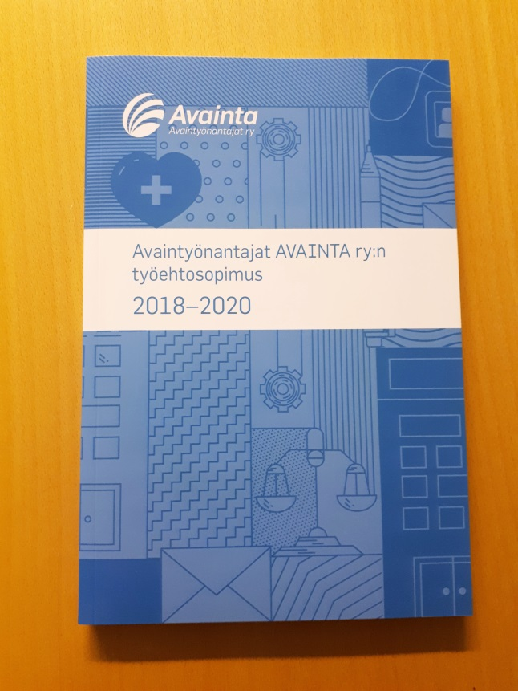
ERIMIELISYYSASIAN KÄSITTELY

työnantaja____________________________________________________

yhdistys______________________________________________________

pääluottamusmies/luottamusmies
_____________________________________________________________
JHL:n jäsen/jäsenet, joita erimielisyys koskee:
___________________________________________________________________________________________________________________________________________________________________________________________________________________________________________________

Asia on tullut pääluottamusmiehen/luottamusmiehen selvitettäväksi __/__ 20__

Asia koskee:
- palkkaa
- työaikaa
- vuosilomaa
- virka- ja työvapaita
- perhevapaita
- matkakustannustenkorvauksia
- muuta, mitä: ________________________________________________

Viranhaltijan/työntekijän oma selvitys asiasta
_________________________________________________________________________________________________________________________________________________________________________________________________________________________________________________________________________________________________________________

Luottamusmies/yhdistys selvittää viranhaltijalta/työntekijältä saatujen tietojen perusteella, mistä virka- ja työehtosopimuksen määräyksestä/määräyksistä on tulkintaa ja soveltamista koskeva erimielisyys
________________________________________________________________________________________________________________________________________________________________________________________________________________________________________________________________________________________________________________________________________________________________________________________________________________________________________________________________________________________________________

Tarvittavat asiakirjat, käytä apuna ”tarkistuslistaa”
Viranhaltija/työntekijä antaa itsellään olevat, asian selvittämisen kannalta tarpeelliset asiakirjat
_________________________________________________________________________________________________________________________________________________________________________________________________________________________________________________________________________________________________________________

Pääluottamusmies/luottamusmies käy viranhaltijalta/työtekijältä saatujen selvitysten ja asiakirjojen perusteella työnantajan kanssa välittömän neuvopidon.

VÄLITÖN NEUVONPITO TYÖNANTAJA / PÄÄLUOTTAMUSMIES/LUOTTAMUSMIES
__/__ 20__
työnantaja: ____________________________________________________
asema: _______________________________________________________
Kirjataan kaikki neuvonpidossa esiin tulleet asian ratkaisemiseen vaikuttavat asiat
_________________________________________________________________________________________________________________________________________________________________________________________________________________________________________________________________________________________________________________

Välittömässä neuvopidossa on päästy yksimielisyyteen __ / __ 20__
Neuvonpidon tulos on tiedotettu jäsenelle __/__ 20__
Välittömässä neuvonpidossa ei ole päästy yksimielisyyteen, yhdistyksen päätös paikallisneuvottelupyynnöstä työnantajalle __/__ 20__

Jos asia ei selviä työnantajan ja pääluottamusmiehen/luottamusmiehen käymässä välittömässä neuvonpidossa, asia viedään yhdistyksen hallituksen käsittelyyn.
On tärkeää, että asia valmistellaan huolella yhdistyksen hallituksen kokouksessa ennen paikallisneuvottelupyynnön jättämistä.
Sen jälkeen yhdistys tekee päätöksen asian viemisestä pääsopimuksen mukaiseen paikallisneuvotteluun ja tekee siitä paikallisneuvottelupyynnön työnantajalle.

YHDISTYS ON JÄTTÄNYT PAIKALLISNEUVOTTELUPYYNNÖN TYÖNANTAJALLE __/__ 20__
Ohje: jätetään aina kirjaamon kautta kirjattuna

PAIKALLISNEUVOTTELU __ /__ 20__

Työnantajan edustajat: __________________________________________________________________________________________________________________________
Yhdistyksen edustajat: __________________________________________________________________________________________________________________________

Kaikista neuvotteluista pidetään aina pöytäkirjaa jossa
- todetaan, että kysymyksessä on kunnallisen pääsopimuksen mukainen paikallisneuvottelu
- kirjataan erimielisyyden kohteena oleva asia
- kirjataan esitetyt vaatimukset
- kirjataan asiat, joista ollaan yksimielisiä/erimielisiä
- kirjataan molempien osapuolten kannat perusteluineen
- sovitaan neuvottelujen jatkosta ja siihen mennessä hankittavat lisäselvitykset
- tai todetaan neuvottelut päättyneiksi
- sovitaan pöytäkirjan tarkastamisesta (jokainen osapuoli tarkastaa)

Yhdistyksen perustelut ja kannat neuvottelun eri vaiheissa, erityisesti erimielinen kanta on kirjattava pöytäkirjaan tai sen liitteeksi ____________________________________________________________________________________________________________________________________________________________________________________________________________________________________________________
Työnantajan perustelut: _____________________________________________________________________________________________________________________________________________________________________________________________________________________________________________________________________________________________________________________________________________________________________________________________________________________________________________________________________________________________________________________________________________________________________

Neuvottelun tulos:
Paikallisneuvotteluissa on päästy yksimielisyyteen __ /__ 20__
Paikallisneuvottelun tulos on tiedotettu jäsenelle __ /__ 20__
Paikallisneuvottelu jää erimieliseksi, yhdistyksen päätös keskusneuvottelupyynnöstä JHL:n Julkisten alojen toimialueelle __ / __ 20__

YHDISTYS ON LÄHETTÄNYT KESKUSNEUVOTTELUPYYNNÖN PÄÄSOPIJAJÄRJESTÖLLE __/__ 20__
Pyyntöön liitetään:
- kirjallinen keskusneuvottelupyyntö yhdistykseltä
- paikallisneuvottelupyyntö
- tarkastettu ja allekirjoitettu paikallisneuvottelupöytäkirja/-kirjat
- kaikki muut paikallisneuvotteluissa olleet asiakirjat
- tarkistuslista asiaan liittyvistä asiakirjoista

Työnantajan nimi
osoite

PAIKALLISNEUVOTTELUPYYNTÖ

Pyydämme Avaintyönantajat AVAINTA ry:n työehtosopimuksen luvun 8 neuvottelumenettelyn 121 §:n mukaisia paikallisneuvotteluja, koska X työnantajan ja X jäsenemme / jäsentemme välisissä neuvotteluissa ei ole päästy yksimielisyyteen.

Erimielisyyden kohteena on….
kirjataan erimielisyyden kohteena oleva asia virka- ja työehtosopimuksen soveltamista/tulkinnasta

paikka ja aika

yhdistyksen nimi

allekirjoitukset
(paikallisneuvottelupyynnön allekirjoittavat yhdistyksen viralliset nimenkirjoittajat)

liitteet:

Julkisten ja hyvinvointialojen liitto JHL ry
PL 101
00531 HELSINKI

KESKUSNEUVOTTELUPYYNTÖ

Pyydämme Avaintyönantajat AVAINTA ry:n työehtosopimuksen luvun 8 neuvottelumenettelyn 122 §:n mukaisia keskusneuvotteluja, koska X työnantajan ja X yhdistyksen välisissä paikallisneuvotteluissa ei ole päästy yksimielisyyteen.

Erimielisyyden kohteena on…..
kirjataan erimielisyyden kohteena oleva asia virka- ja työehtosopimuksen soveltamista/tulkinnasta

paikka ja aika

yhdistyksen nimi

allekirjoitukset
(keskusneuvottelupyynnön allekirjoittavat yhdistyksen viralliset nimenkirjoittajat)

liitteet:

TARVITTAVAT ASIAKIRJAT NEUVOTTELUIHIN ”TARKISTUSLISTA”

PALKKAUS
- työsopimus
- palkkalaskelma
- työkokemus-, ammattiala- tai henkilökohtaisen lisän päätös
- tehtävänkuva/tehtävän arviointi
- harkinnanvaraisen henkilökohtaisen lisän arviointi
- työvuoroluettelo/tuntikirjanpito (suunnitelma/toteuma) riittävän pitkältä ajalta
- sopimukset muista kuin työsopimuksella sovituista työsuhteen ehdoista
- mahdolliset paikalliset sopimukset
- työantajan rekrytointi-ilmoitus (kelpoisuus, hinnoittelukohdan määrittely)
- paikalliset sopimukset/käytännöt

TYÖAIKA
- työsopimus
- palkkalaskelma
- työvuoroluettelo/tuntikirjanpito (suunnitelma/toteuma) riittävän pitkältä ajalta
- työmääräykset (esim. ylityö)
- osa-aikatyösopimus
- ei työsopimuksella sovitut työsuhteen ehdot (esim. lisätyö, varallaolo)
- paikalliset sopimukset/käytännöt

VUOSILOMA
- työsopimus
- palkkalaskelma
- vuosiloman vahvistuspäätös
- vuosilomakirjanpito
- työkokemuslisäpäätös
- virka- ja työlomapäätökset
- vuosilomaa koskevat paikalliset yleiset ohjeet
- paikalliset sopimukset/käytännöt

VIRKA- JA TYÖVAPAAT SEKÄ PERHEVAPAAT
- työsopimus
- lääkärintodistus
- eläke- tai kuntoutustukipäätökset
- Kelan tai vakuutusyhtiön päätökset
- tapaturmailmoitus
- osa-sairauslomapäätös
- vapaasta tehty hakemus ja päätös

MATKAKUSTANNUSTEN KORVAUKSET
- vakituinen työpiste/-pisteet
- virkamatka- tai virantoimitusmatkamääräys
- oman auton käyttölupa/-sopimus
- selvitys matkan alkamis- ja päättymisajasta
- selvitys matkareitistä
- ateriatiedot
- päiväohjelma, mikäli kyse koulutuksesta, vierailusta ym.

